Каузальная сегментация непрерывного движения оператора и устойчивое распознавание переходов между командами Unitree G1
А.С. Забарянский¹, А.В. Губа¹, В.Б. Казанцев¹
¹Московский физико-технический институт (МФТИ), г. Долгопрудный, Московская область, Россия, zabarianskii.a@phystech.edu

Благодарности
Работа выполнена при поддержке государственного задания Министерства науки и высшего образования РФ, проект FSMG-2024-0047.

Causal Segmentation of Continuous Operator Motion for Robust High-Level Humanoid Command Transitions
Аlaxander S. Zabaryansky¹, Artem V. Guba¹, Victor B. Kazantsev¹
¹Moscow Institute of Physics and Technology (MIPT), Dolgoprudny, Moscow region, Russia, zabarianskii.a@phystech.edu

Acknowledgements
The work was carried out with the support of the federal assignment of the Ministry of Science and Higher Education of the Russian Federation, project No. FSMG-2024-0047.

В системах телеуправления антропоморфными роботами, такими как Unitree G1, важной задачей является надежное распознавание высокоуровневых команд в непрерывном потоке движений оператора. Использование стандартных методов сегментации [1, 2] затруднительно из-за необходимости работы в реальном времени и из-за высокой асимметричной цены ошибки: ранний ложный старт команды представляет большую опасность, чем небольшая задержка ее выполнения.
В данной работе предлагается алгоритм онлайн-сегментации, основанный на адаптации двухуровневой схемы пространственно-временного векторного квантования HiST-VQ к каузальному потоковому режиму [3]. Для повышения устойчивости распознавания вводится каузальный автомат переходов, явно моделирующий состояния NEUTRAL, TRANSITION и ACTIVE. Алгоритм анализирует перекрывающиеся временные окна движений и требует последовательного подтверждения новой команды на нескольких окнах перед ее активацией. Подобный подход позволяет фильтровать “бытовые” движения оператора и снижать количество двойных срабатываний на один переход.
Оценка предложенного подхода проводилась на наборе данных непрерывных движений, записанном с использованием Perception Neuron Link [4]. Основное внимание в исследовании уделяется балансу между надежностью фильтрации ложных активаций и задержкой распознавания. Разработанный метод формирует контур для высокоуровневого управления роботом, минимизирующий ошибки и повторные срабатывания при телеуправлении.
В работе проверяется гипотеза: явное состояние TRANSITION и подтверждение новой команды несколькими последовательными окнами уменьшают число ложных активаций и двойных переключений ценой небольшой дополнительной задержки.
Были сделаны 6 записей с использованием системы Perception Neuron Link [4] по 3 минуты с частотой 90 кадров в секунду. Оператор на записях, последовательно стоя на одном месте, изображал один из пяти классов: NEUTRAL — стойка смирно, ACTIVE_FORWARD — две руки подняты вперед под углом 90 градусов относительно туловища, ACTIVE_LEFT — левая рука поднята в сторону под углом 90 градусов относительно туловища, ACTIVE_RIGHT — правая рука поднята в сторону под углом 90 градусов относительно туловища, DISTRACTOR — различные “бытовые” движения, такие как переминание с ноги на ногу, почесывание головы, поправление одежды и другие. Три записи были обозначены как обучающая выборка, две как тестовая, одна как валидационная для подбора параметров. Были зафиксированы 12 основных суставов, для каждого из них в каждом кадре выписаны 12 чисел: 3 — координаты сустава относительно таза, 3 — направления вверх относительно таза, оставшиеся 6 характеризуют скорость изменения сигнала. Последовательность кадров была поделена на перекрывающиеся окна по 1 секунде (90 кадров) с шагом 0.1 секунды. Каждое окно разворачивалось в плоский вектор из 144 * 90 = 12 960 значений, к которым добавлялись 12 средних значений энергии по суставам и одна суммарная энергия окна — в сумме 12 973 признака на окно. С помощью метода главных компонент их количество было снижено до 16 компонент. Для каждого окна была назначена метка класса по принципу большинства среди кадров окна.
Были разработаны и сравнены 4 метода: базовый одноуровневый метод, где предсказания модели используются напрямую без применения постфильтрации, одноуровневый метод с фильтрацией, в котором применяется скользящее окно с выбором наиболее частого класса, базовый двухуровневый метод, использующий двухуровневую архитектуру без алгоритма переходов, и предлагаемый двухуровневый метод с конечным автоматом, использующий автомат переходов с подтверждением на нескольких окнах и порогом уверенности. Под уровнем здесь понимается один слой кластеризации методом K-means. Предлагаемый двухуровневый метод с конечным автоматом использует каузальный автомат переходов с тремя состояниями: NEUTRAL, TRANSITION и ACTIVE. При появлении метки, отличной от текущей команды, система переходит в состояние TRANSITION. Активация новой команды происходит только после того, как она подтверждается N последовательными окнами подряд, при этом окна с уверенностью ниже порога q игнорируются. Возврат в NEUTRAL также требует последовательного подтверждения. Все решения принимаются только по текущему и предыдущим окнам и не пересчитываются при поступлении новых данных.
Корректность каузальности проверена программно: результат применения фильтра к любому префиксу последовательности сравнивался с соответствующим префиксом полного результата. Тест проходил успешно на всех конфигурациях.
Для подбора оптимальных гиперпараметров использовалась валидационная выборка. Исходя из результатов на валидации (см. рис. 1), для двухуровневого автомата оптимальными оказались значения порога уверенности q = 0.10 и числа подтверждений N = 1, поскольку они минимизируют ложные срабатывания до нуля при сохранении высокой F1-меры по событиям. Следует отметить, что при N = 1 подтверждение серии фактически отключено: эффект достигается за счёт порога уверенности q, который отсеивает неуверенные окна.

Таблица 1 — Сравнение алгоритмов сегментации
Метод | frame_accuracy | event_f1 | false_activations_per_min | median_delay_s | p95_delay_s | double_commands_per_transition | missed_commands
Одноуровн. базовый | 0.538 | 0.672 | 5.790 | 0.4 | 0.51 | 0.0 | 1
Одноуровн. фильтр. | 0.517 | 0.716 | 4.695 | 0.6 | 0.71 | 0.0 | 1
Двухуровн. базовый | 0.55 | 0.634 | 6.886 | 0.2 | 0.50 | 0.0 | 1
Двухуровн. автомат | 0.542 | 0.886 | 1.408 | 0.2 | 0.61 | 0.0 | 1

Как видно из Таблицы 1, предложенный метод с двухуровневым автоматом существенно превосходит остальные по F1-мере событий и значительно снижает число ложных срабатываний до 1.408 в минуту, сохраняя минимальную медианную задержку 0.2 секунды.
Отдельно следует отметить, что двухуровневое квантование без фильтрации не показало преимущества над одноуровневым базовым методом: значение Event-F1 ниже на 0.04, число ложных активаций выше на 1.10 в минуту.
Показатель double_commands_per_transition во всех четырёх методах равен нулю, что указывает на отсутствие явления дробления команд в использованном наборе данных. Соответствующая часть гипотезы о снижении двойных срабатываний не может быть проверена на данном корпусе, что относится к ограничениям работы. Количество пропущенных команд также одинаково для всех методов и равно одному событию — это объясняется коротким эталонным интервалом, не проходящим порог IoU при сопоставлении событий, и не является следствием каузальной фильтрации.
Гипотеза о том, что явное состояние TRANSITION и подтверждение новой команды несколькими последовательными окнами уменьшают ложные активации и двойные переключения ценой небольшой дополнительной задержки, подтверждена частично. Снижение ложных активаций и отсутствие роста задержки подтверждены экспериментально. Часть гипотезы о снижении двойных переключений не может быть проверена на данном корпусе, поскольку двойные срабатывания отсутствуют у всех методов. Стабилизирующий эффект автомата виден на рис. 2, где выходная последовательность заметно глаже исходной.
Рис. 1 Зависимость FP/min от медианной задержки для конфигураций двухуровневого метода с конечным автоматом

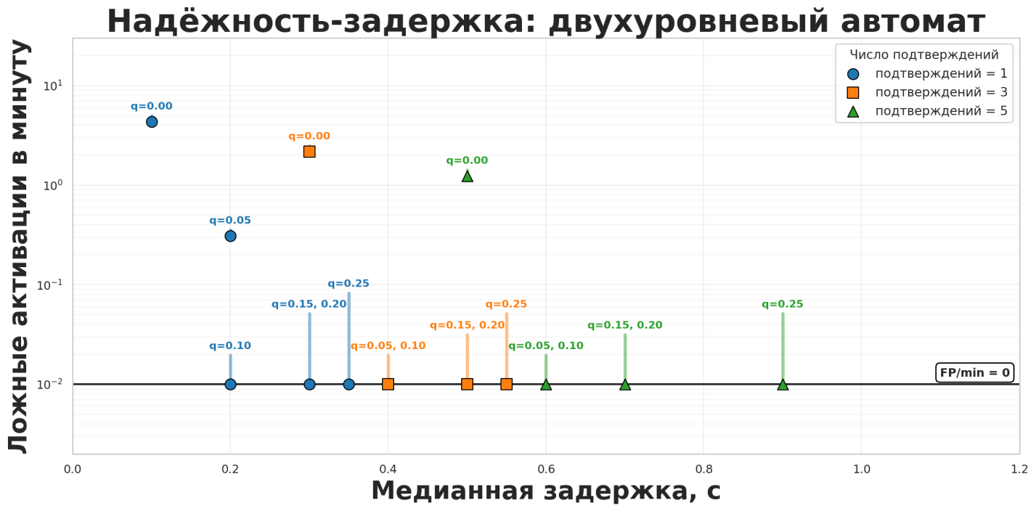

Рис. 2 Offline-демонстратор: эталон, кластерная метка VQ, состояние автомата.
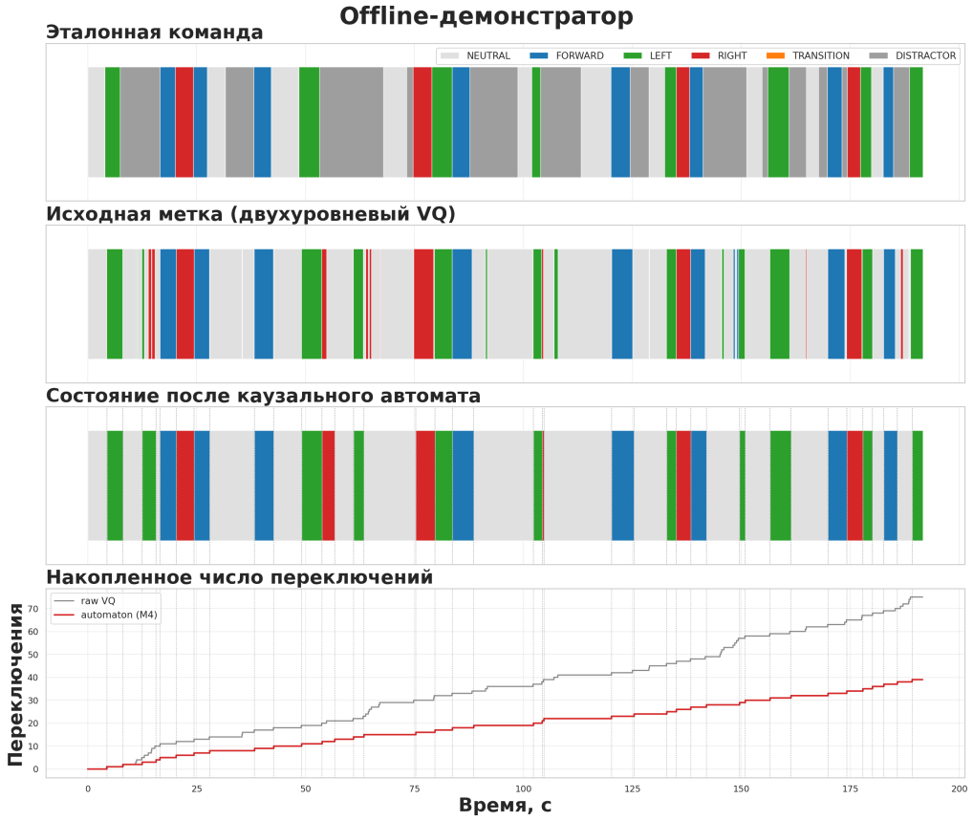

Литература
- Müller M. Dynamic time warping // Information retrieval for music and motion. – Springer, 2007. – С. 69-84. – DOI: 10.1007/978-3-540-74048-3_4.
- Farha Y. A., Gall J. MS-TCN: Multi-stage temporal convolutional network for action segmentation // Proceedings of the IEEE/CVF Conference on Computer Vision and Pattern Recognition (CVPR). – 2019. – DOI: 10.1109/CVPR.2019.00646.
- Unsupervised Skeleton-Based Action Segmentation via Hierarchical Spatiotemporal Vector Quantization / U. Ahmed [et al.] // arXiv preprint arXiv:2604.15196. – 2026.
- Validation of the Perception Neuron system for full-body motion / R. Sers [et al.] // PLoS ONE. – 2022. – Т. 17, № 1. – DOI: 10.1371/journal.pone.0262730.

